密级：公开

五大区域发展战略服务对接平台的设计与实现

**Design and Implementation of Five Regional Development Strategy Service Docking Platform**

|  |  |
| --- | --- |
| **学 院：** | 软件学院 |
| **学 号：** | 151203426 |
| **专业班级：** | 软件工程1504班 |
| **学生姓名：** | 张 琪 |
| **指导教师：** | 邵 中 |

2019 年6 月

摘 要

“五大区域发展战略”是辽宁省委省政府在以习总书记为核心的党中央的领导下，认真贯彻落实十九大精神和新发展理念和决策部署，为全面振兴辽宁经济所做出的重大决策部署和宏伟布局。推动高校科研成果面向地方企业的定向转化是落实“五大区域发展战略”工作部署的重要举措，信息技术作为提高管理效能的重要手段，可以将科研成果转化这一高校的重要职能与现代化的管理手段结合，能够提高工作效率，对相关工作的发展也起到了重要意义。

为了解决省教育厅现存系统的工作模式中服务对接过程服务范围不够，对接流程过于简单等问题，设计并开发了本系统，建立了需求采集、项目认领、服务对接、过程跟踪和质量评价的完整工作链。本平台基于Spring Boot框架，B/S模式开发，开发工具使用Intellij Idea，使用Git进行版本控制，Maven进行项目的构建，数据库采用SQL Server 2008 R2，前端使用jQuery+BootStracp作为主体框架。其中系统包含的推荐系统采用基于内容的推荐算法，将项目特征向量的提取，用户特征向量的提取，相似度的计算三部分作为推荐系统的核心内容。结合课题的实际情况，将需求本身的几个重要属性作为特征向量的提取参考，并采用Dice系数进行相似度度量，并且设置合理的阈值，以提高推荐结果的有效性。

系统支持高校用户，企业用户，教育厅管理员，地方管理员，教育机构管理员五类角色，实现了需求发布，需求高级查询，需求认领，对接项目汇报和分析等功能，同时实现了针对高校用户的需求推荐系统。经实际检验和测试，系统功能比较完整，运行稳定，用户体验良好，所采用的技术方法和手段对同类产品具有一定的参考价值。

**关键词：**科研成果转化；服务对接平台；基于内容的推荐算法；Spring Boot框架；

**Abstract**

The "Five Major Regional Development Strategies" is the work of the Liaoning Provincial Party Committee and the Provincial Government under the leadership of the Party Central Committee with General Secretary Xi as the core, earnestly implementing the spirit of the 19th National Congress, new development concepts and decision-making arrangements, and making a comprehensive revitalization of the Liaoning economy. Significant decision making and ambitious layout. Promoting the directional transformation of university research results to local enterprises is an important measure to implement the "five regional development strategies". Information technology, as an important means to improve management efficiency, can transform scientific research results into the important functions of colleges and universities and modern management methods. In combination, this will greatly improve work efficiency and play a pivotal role in the development of related work.

In order to solve the problem that the scope of the service docking process is insufficient and the docking process is too simple in the working mode of the existing system of the Provincial Department of Education, the system has been designed and developed to establish the work chain that contains requirements collection, project claim, service docking, process tracking and quality evaluation. This platform is based on the Spring Boot framework, B/S mode development, development tools using Intellij Idea, Git for version control, Maven for project construction, database using SQL Server 2008 R2, front-end using jQuery + BootStracp as the main framework. The recommendation system included in the system adopts the content-based recommendation algorithm, and the extraction of project feature vectors, the extraction of user feature vectors, and the calculation of similarity are the core contents of the recommendation system. Combined with the actual situation of the subject, several important attributes of the demand itself are taken as the reference extraction of the feature vector, and the Dice coefficient is used to measure the similarity, and a reasonable threshold is set to improve the validity of the recommendation result.

The system supports five types of roles: college users, enterprise users, education hall administrators, local administrators, and educational institution administrators. It implements functions such as demand release, demand advanced query, demand claim, docking project reporting and analysis, and at the same time The user's needs recommendation system. After actual inspection and testing, the system functions are relatively complete, the operation is stable, and the user experience is good. The technical methods and means adopted have certain reference value for similar products.

**Keywords:** Transformation of scientific research achievements; Recommendation System; Content-based recommendation algorithm; User Experience

目 录

摘 要 I

Abstract II

第 1 章 引 言 1

1.1 课题的背景和意义 1

1.2 研究现状 2

1.2.1 同类产品现状 2

1.2.2 同类工作现状 2

1.3 实验环境与条件 3

第 2 章 相关理论及技术分析 4

2.1 基于内容的推荐算法 4

2.2 Spring Boot框架 5

2.3 AJAX技术 6

2.4 Spring MVC框架 6

2.5 QueryDSL通用查询框架 7

2.6 Apache Maven项目构建工具 7

第 3 章 系统分析与设计 9

3.1 系统需求分析 9

3.1.1 业务流程分析 9

3.1.2 系统需求定义 10

3.2 总体设计 12

3.2.1 体系结构设计 12

3.2.2 数据库结构设计 14

第 4 章 系统主要功能与关键算法设计 18

4.1 基于内容的推荐算法的实现 18

4.1.1 需求特征向量的提取和表示 18

4.1.2 相似度的计算 19

4.2 系统首页的设计 19

4.3 用户登录模块 20

4.4 项目管理模块 22

4.4.1 需求状态重置 22

4.4.2 对接项目汇报 24

4.5 需求管理模块 25

4.5.1 需求发布 25

4.5.2 需求查询 27

4.5.3 需求认领 30

4.6 项目过程跟踪模块 31

4.6.1 活动记录发布和展示 31

4.6.2 反馈意见发布和展示 33

4.7 用户管理模块 34

4.7.1 下辖机构用户密码重置 34

4.7.2 新建下辖机构用户 35

第 5 章 结 论 36

参考文献 37

致 谢 38

1. 引 言

## 课题的背景和意义

“五大区域发展战略”是辽宁省委省政府在以习总书记为核心的党中央的坚强领导下，贯彻落实十九大精神和新发展理念，为全面振兴辽宁经济所做出的重大决策部署和宏伟布局。强力推进五大区域发展战略已成为我省今后三年内的重点工作任务。自该战略提出以来，全省教育机构在教育厅的领导和统筹组织下，紧密围绕“到2020年面向重点行业领域，帮助企业完成技术升级改造课题3000项以上，省内转化科技成果4000项以上”的总体目标和任务部署，开展了大量扎实有效的推进工作。特别地，提出了本课题，构建了教育服务“五大区域发展战略”服务对接平台，以信息技术手段为教育机构全面参与“五大区域”的振兴发展提供了有力支持和保障。

目前教育服务区域经济发展主要涉及高校、企业、区域、政府和领域等方面，通过学科和产业集群、信息组织联盟、资源共享平台、政产学结合等形式，在政产学研结合、大学科技园产业孵化基地、高校科技服务企业等方面取得了一系列的成果。通过教育服务区域经济推进产学研结合、对接高校与企业需求，促进区域经济发展，近年来它已成为国家关注的焦点。辽宁省教育厅关于加快高校高科技成果转化的实施意见，提出要通过多渠道，多形式，多形式促进科技成果转化，加强联合高等学校与企业的合作，强化高科技创业服务中心。建立企业技术创新服务中心，行业技术协会，大学科技园区和各类孵化器，将尽快推动高校科技成果应用于企业，转化为实际生产力，提升企业的技术创新能力。辽宁省人民政府关于建设沉阳国民大学科技城的实施意见[2]。

课题对充分发挥全省优势教育资源在地区经济社会发展中的服务保障和支撑引领作用有着至关重要的意义。截止目前，该平台共采集来自企业的686项需求，共有334项需求已与省内51家高校实际对接，平台的建设有力地推进了高校科研成果向现实生产力的转化，对社会经济的发展起了巨大的促进作用[3]。

## 研究现状

### 同类产品现状

目前在平台建设方面，有些省份已经建有一些平台，并且取得了不错的成绩，但是这些平台只是简单的对已有的需求进行发布，在服务上不能形成完整的业务链和服务体系，这就导致了成果转化管理过程不健全，这种模式只是把成果转化工作停留在中介阶段，只是简单的联系高校和企业双方，没有能够对过程进行很好的管理。

以山东省为例，山东省在2015年建成了科研成果转化平台，科技成果转化服务平台自搭建起来后在推进科技成果转化和产业化发展上取得了不错的成绩，截止目前平台共拥有科技型小微企业等会员2197家，科技专家和技术经纪人6797人，发布技术供给和需求信息6077项。2016年登记技术合同交易额419.7亿元，同比增长24%。获得中国技术市场金桥奖奖项62项，数量居全国第一位。

### 同类工作现状

南京理工大学的李恒、王小绪等人在2008年结合多年的成果转化经验,针对目前成果转化平台建设存在的问题,提出了一整套的成果转化信息化平台建设解决方案,以期对高校科研成果转化的信息化建设提供参考。西安建筑科技大学机电工程学院的李赵兴和贺利乐在2014年通过对高校科研成果管理进行实际调研,实现了一种基于SSH架构的科研管理平台,该平台有利于科研成果的在线交流和转换,最后应用SSH架构开发了基于J2EE的科研成果展示转换平台。应用结果表明，使用该平台可以有效的促进科研成果的共享和转换。

在质量评价模型构建方面，该方面的研究热点在于质量评价模型的参考维度、度量标准以及计算方法等。北京工业大学的朱远程、刘秀鹏2007年在“高校科研成果转化机制的统计测评研究”一文中,提出了一种从地区和类别两个角度对高校科研成果及转化水平进行统计评测的方法，该方法可以有效发现服务对接中存在的问题,并针对这些问题提出建议,希望通过这些方法来改善高校科研转化机制[8]。

在推荐系统的构建方面，国内外对推荐系统的研究大部分集中在推荐算法的研究，目前，出现的策略有很多，对其的分类标准也没有一个统一的标准，但受到大家公认的推荐策略基本包括以下几种：基于内容的推荐、协同过滤推荐、基于知识的推荐、基于网络结构的推荐、组合推荐及其他推荐[12]。

## 实验环境与条件

软件使用的Intellij Idea作为集成开发环境，SQL Server 2008 R2作为数据库的载体，JDK使用1.8版本。使用搭载Intel(R) Core(TM) i7-8500 @ 2.6GHz的CPU， 16GB内存，64位macOS操作系统的电脑作为系统的开发与实验环境，并临时作为服务器使用。

1. 相关理论及技术分析

系统基于Spring Boot框架，采用MVC设计模式，使用Maven进行项目的构建和生命周期的管理，前端使用Tymeleaf模版引擎，使用Bootstrap+jQuery进行前端页面的开发，数据库采用SQL Server 2008 R2，整合QueryDSL+Spring Data JPA作为数据持久层框架，下面将对系统的主要技术进行介绍。

## 基于内容的推荐算法

基于内容的推荐算法思想是通过合理地利用项目内容，来比较用户偏爱的项目与还未见到项目之前的相似度来决定是否推荐该项目。该算法根源于信息检索技术，很少，或者不需要用对项目的评价。首先需要提取项目的内容特征，然后建立用户的兴趣模型，兴趣模型是根据用户过去偏好的项目内容特征而建立，最后比较的就是用户的兴趣模型与待推荐项目的相似度[4]。

基于内容的推荐使用的是项目本身的属性信息，对于本系统，项目的属性信息包括项目的行业类别，产业类别，需求属性等，也可以从所属区域，项目规模等作为内容维度。可以看到，只要是真实存在的项目，都可以按照一定的标准维度来筛选出产品的内容，也就是说基于内容的推荐适用面是很广的。基于内容的推荐基于这样的假设：用户选择过一个项目，那么他会对和该项目内容相似的其他项目感兴趣[7-8]。

基于内容的推荐算法的优点在于可以处理推荐系统中的新产品推荐问题，这是协同过滤不能做到的。同时，基于内容的推荐算法独立性强，不像协同过滤需要依赖用户对产品的评价信息，并且因为其不依赖用户的评价，故在推荐系统反作弊性上也很强大。

基于内容的推荐算法对比协同过滤算法的优势在于，基于内容的推荐算法对用户的记录的依赖性不是很大，由于系统中的需求的一次性的特性，使用协同过滤算法进行推荐会面临相似用户之间偏爱的需求无法进行二次推荐，所以系统选择基于内容的推荐算法作为推荐系统的基础算法，经验证，该算法可以进行有效的推荐。

## Spring Boot框架

Spring框架是轻量级的企业级开发的一站式解决方案。所谓的解决方案是解决基于Spring的Java EE开发的所有问题。Spring框架的主要内容包括IoC容器，AOP，数据访问，网络开发，消息队列，状态检测等相关技术支持。

Spring使用简单的POJO(Plain Old Java Object，即无任何限制的普通Java对象)来进行企业级开发。每一个被Spring管理的Java对象都称之为Bean；而Spring提供了一个IoC容器用来初始化对象，解决对象间的依赖管理和对象的使用。

Spring Boot的核心理念是“习惯高于配置”，目前随着动态语言的流行，传统的SSM，SSH等框架的配置过程、部署过程则显得过于繁重，Spring Boot的出现可以让开发人员从繁多的xml配置和复杂的第三方容器部署中脱离出来，使用样板化的配置，简介高效地搭建项目，并且可以将部署容如Tomcat、Jetty等可以进行完美的融合，只需将应用打包成jar包放入装有相同版本的JRE的机器上即可运行。

Spring Boot能够快速创建基于Spring的应用程序，能够直接使用Java的main 方法作为程序的启动入口，开发人员无需再将项目打成war包放入独立的Tomcat，Jetty等容器中运行，因为Spring Boot可以内嵌这些容器。Spring Boot提供了一系列的starter pom来简化Maven的依赖加载，例如当依赖中使用了spring-boot-starter-web时，可以自动的在Maven中加入Spring Web项目所需要的jar包。Spring Boot可以对Spring框架以及Spring MVC框架进行自动配置，同时Spring Boot还应用进行监控，包括CPU使用率，内存占用情况等硬件状况以及程序健康度，系统错误日志，运行指标等运行时状况。

## AJAX技术

AJAX是“Asynchronous JavaScript And XML”的缩写。他是指一种创建交互式网页应用的网页开发技术。AJAX可以进行快速的前后端交互，能够在不重新渲染整个网页的前提下，对网页的内容进行部分更新。传统的前后端交互方式会让网页的整体内容进行全部刷新，这样做浪费资源，效率低下，而AJAX技术可以有效的解决此问题，在不重新加载整个页面内容的情况下，进行异步更新。

AJAX的实现原理是用Javascript与后端通过XMLHttpRequest对象直接进行交互，通过请求的XMLHttpRequest，可以向后端发送一个HTTP请求并在请求结束的success方法中做出请求的响应，这些都不需要重新加载页面，由于是异步请求，用户看不到整个页面的刷新。

AJAX技术的出现，解决了传统前后端交互的资源占用率过高，页面响应时间长，用户体验差的问题，目前已经成为了当前Web开发的主流技术以及手段，各大前端框架也对其进行了良好的支持。

## Spring MVC框架

MVC是一种架构型模式，并不是新功能，MVC是一种架构典范，用来指导设计系统的体系结构，完成系统的解耦，从而易于开发和维护。在MVC模式中，应用程序被划分成了Model、View和Controller三个部分。Spring MVC是由Spring团队开发的一种遵循MVC架构的Web框架，它可以与Spring进行完美的集成。

Spring MVC的基本原理为，Spring MVC提供了一个DispatcherServlet来开发Web应用，这个Sevlet作为Spring MVC的主控Servlet会进行请求的分发，会把前端视图层的HTTP请求按照映射规则分发到对应的控制器中。在控制器中完成逻辑的处理后会把模型和视图返回给请求者。

使用Spring MVC作为Web框架来开发系统，会极大的降低系统的耦合性，避免层次划分不明确，代码混乱，以及当需求变更或者业务逻辑发生改变时导致大幅度修改的问题的出现。Spring MVC的解耦原理是按照MVC的架构模式严格划分系统的各层次，将MVC结构中的每一个角色都由一个专门的对象去实现，做到了模型，视图，控制器三个部分不互相依赖。

在系统使用Spring MVC的优势在于Spring Boot和Spring MVC框架能够完美的融合，由于Spring Boot提供了很多默认的配置，开发者几乎可以做到以“开箱即用”的方式使用Spring MVC构建一个完整的基于MVC架构的Web应用，极大地减少了系统开发过程中的工作量。同时，系统使用Tymeleaf模版作为视图展现层可以很好地和Spring MVC相结合，使用Spring定义的方言来进行数据的绑定和渲染，简洁高效。

## QueryDSL通用查询框架

QueryDSL是一个通用的查询框架，开发人员可以通过QueryDSL使用Java API去构建类型安全并且不同ORM映射框架都能够使用的的SQL查询语句。QueryDSL对主流的ORM框架例如JPA，Hibernate等都有较为完整的支持。QueryDSL适合构建小型、快速的SQL查询。

使用QueryDSL的好处在于会让与数据库的交互更加简洁，使用者无需书写SQL语句，只需使用Java API去构建SQL查询，由于是封装好的API，所以不会出现SQL语法错误的情况。在系统中使用QueryDSL可以借助maven和IDEA的JPA支持，快速完成数据库访问层的构建。

## Apache Maven项目构建工具

Maven是一个优秀的项目构建工具，把项目的生命周期分为清理(clean)、验证(validate)、编译(compile)、测试(test)、打包(package)、确认(verify)、安装(install)、部署(deploy)，这些生命周期默认顺序执行，生命周期的每个阶段都可交由Maven管理并可通过Maven的命令，进行简单高效地实现，从而大幅减少了手动部署和手动配置的工作量。

Maven基于对象模型POM进行管理，在系统中使用Maven一大原因是Maven可以对项目的依赖进行统一管理，在传统的开发中，需要手动把项目依赖的jar包手动导入到项目的依赖库中，这样的缺点在于依赖管理的过程过于繁琐，而且不能保证环境改变，系统能够顺利运行，在使用Maven进行依赖管理后，开发人员只需将所依赖的jar包的坐标在pom.xml文件中进行声明，Maven便会自动从远程仓库中将jar包下载到本地作为项目的依赖。使用Maven的另一大原因是无需再自己配置打包的过程，只需通过简单的Maven命令便可以轻松的完成war包和jar包的构建。

1. 系统分析与设计

良好的分析与设计是系统能够高效运行的前提，下面将从系统的需求分析和系统的总体设计两个方面来进行系统的介绍。

## 系统需求分析

### 业务流程分析

系统的需求分析是整个系统开发的第一步，也是关键的一步。需求分析的完备性直接关系到整个系统的开发进程和开发效率。

根据实际调研，一次完整的需求对接过程如图3-1所示。首先，企业用户需要发布自己的需求到平台中，需要填写项目的相关信息。当需求发布后，需求进入未认领状态。此时，高校用户便可在需求查询页面认领企业发布的未被认领的需求，当企业认领需求后，需求则变为认领状态，通过供需双方提供的联系信息，进行需求洽谈，若在洽谈过程中，发现需求存在问题或者不符合预期结果，可联系管理员将需求状态重置，需求重新变为未认领状态，等待新的需求认领方。

对于供需双方来说，系统能够为供需双方提供所需的功能，企业用户能在这里发布自己的需求，高校用户能通过系统认领需求，供需双方能够对自己对接的项目进行管理和查看，当需求出现问题后，可以进行需求状态的重置。同时，供需双方应该能够对项目的整体状态进行跟踪。

对于管理员用户来说，系统应该提供对管理员下辖用户的管理，包括用户信息的维护，下辖机构及其用户的添加，同时管理员应该能够对自己所管辖的机构范围内的项目对接情况应该能够进行统计分析。

由于系统存在不同的角色，所以系统应该能够进行权限的判定，不同的用户对应不同的操作菜单。

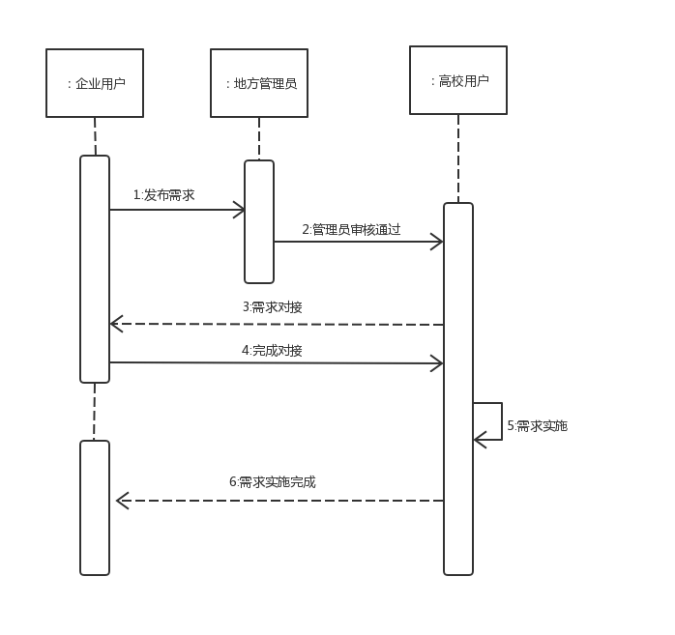

图3-1 需求对接时序图

### 系统需求定义

根据系统业务流程，对需求做如下定义。系统目前主要由五类角色构成：需求提供方即企业用户，需求认领方即高校用户，高校管理员负责高校用户的管理，地方管理员负责企业用户的管理和教育厅管理员，系统的用例图如图3-3所示。

1. 企业用户角色

企业用户角色能够使用的主要功能包括需求的发布、需求修改、需求删除、查看对接项目情况、服务质量评价等功能。企业用户可以进行需求的发布以及管理，当需求对接完成进入实施阶段，便可以进行项目情况的查看，同时在项目实施的各个阶段，可以通过反馈记录发布功能对项目提出反馈，这样会对高校用户此阶段的服务质量给出一个评估结果，从而达到监管和激励的作用。

1. 高校用户角色

高校用户能够使用的主要功能包括需求查询，需求认领，对接项目管理，工作进展管理等功能。高校用户可以通过需求查询功能搜索符合自己的需求，同时推荐系统也可以向高校用户推荐符合用户属性的需求。用户可以通过需求认领功能认领企业发布的需求，完成对接。当服务对接完成后，可通过对接的项目管理功能进行状态的管理。在实施的过程中，可通过工作进展管理实时更新工作情况，以便企业在查看工作进度的同时也可进行工作的监督。

1. 管理员角色

系统主要包含三类管理员，教育厅管理员拥有最高的权限，可以对供需双方的人员和需求进行管理，而教育机构管理员和地方管理员只能够对其对应的高校和企业的用户、需求或项目进行管理。

管理员角色的主要功能包括机构联系人管理、需求管理、对接项目汇报、需求举报管理等功能。系统管理员可以通过机构联系人管理的功能对企业和高校的联系人信息进行维护，当出现特殊情况时可通过需求管理的功能对需求状态进行查看和更改，管理员可以通过对接项目汇报查看企业和项目汇报的内容，可通过需求举报管理来处理提交上来的举报申请。同时管理员可以使用对接项目分析功能查看对接完成项目的可视化图表，在多个维度对数据进行分析。

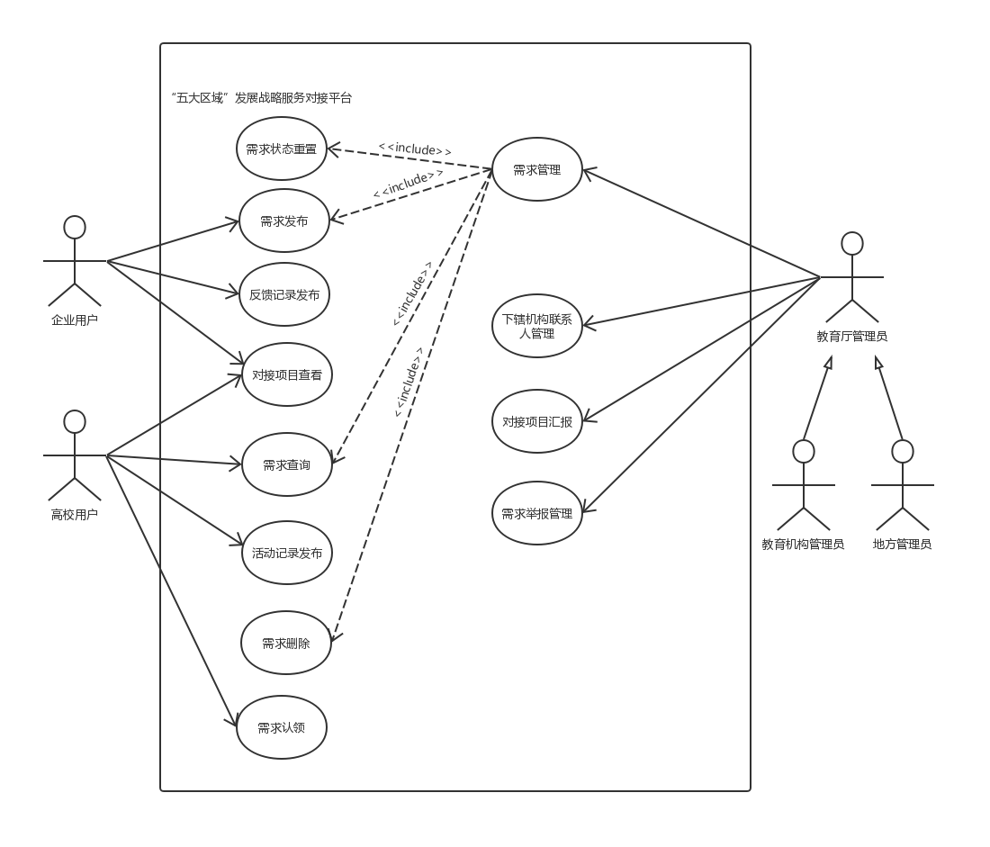

图3-3 系统用例图

## 总体设计

总体设计是在系统需求分析的基础上，对整个系统的划分以及整个系统的实现方面进行的合理安排，下面将从体系结构设计、功能结构设计、数据库结构设计三个角度来进行说明。

### 体系结构设计

系统基于B/S结构，采用MVC的设计方式，系统主要分为四个层次，自顶向下为视图层，控制器层，业务逻辑层和数据库访问层。系统的体系结构包图如图3-2所示，下面将分层对体系结构进行介绍。

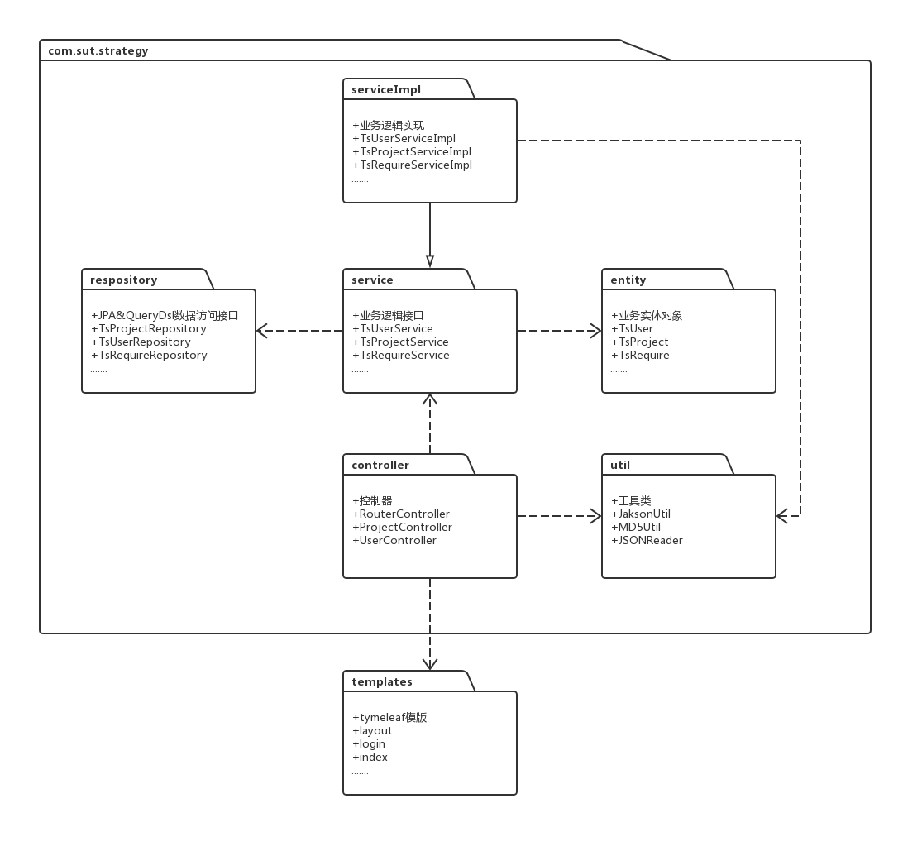

图3-2 系统体系结构包图

1. 视图层(templates)

视图层负责页面的展示，系统中使用tymeleaf作为视图层的主要技术，视图层负责渲染由后端返回的数据模型，呈现在页面中，视图层是系统与用户进行交互的接口。系统的视图层主要分为layout布局，information信息展示页和admin管理页面。

1. 控制器层(controller)

控制器层负责完成由视图层发送的HTTP请求和决定由哪个视图去展示处理后的数据，在SpringMVC中，当视图层发送过来HTTP请求后，请求首先会到SpringMVC的主控Servlet即DispacherServlet进行请求的分发，根据URL和请求方式会将请求分发到控制器中进行处理，控制器层会调用业务逻辑层中的处理方法，产生数据模型，最后决定由那个视图负责数据的展现并将视图和模型一起返回。主要包括RouterController负责页面的路由，ProjectController负责项目相关请求的处理，RequireController负责需求相关请求的处理，UserController负责用户相关请求的处理。

1. 业务逻辑层(service)

业务逻辑层负责处理系统的业务逻辑，业务逻辑层会把系统业务逻辑抽象出来封装为服务，这样做的好处是完成业务逻辑和控制器层之间的解耦，业务逻辑层有关数据库的操作会调用数据库访问层中的接口，封装的业务逻辑层有利于通用的业务逻辑的独立性和重复利用性。系统中的业务逻辑主要包括ProjectService负责项目相关的业务逻辑，RequireService主要负责需求相关的业务逻辑，UserService主要负责用户相关的业务逻辑。

1. 数据库访问层(respository)

数据库访问层主要是做数据持久层的工作，负责与数据库进行交互的操作都会封装在数据库访问层中，数据库访问层会面向接口畸形编程，然后通过注解和扫描的方式将接口的实现类注册为Bean，交由Spring去管理，然后就可在业务逻辑层调用此接口来进行数据库的交互以及数据的处理，而不用关心此接口的具体实现类是哪个类，这样做会让体系结构更加清晰，对于Spring Boot来说，数据库访问层的数据源配置，以及有关数据库连接的参数只需在Spring Boot的配置文件application.properties中进行声明即可。数据库访问层主要包括项目、需求、用户等关于数据访问的操作。

1. 工具类(util)

将系统中的util全部放到此包下，主要包括MD5Util，主要功能是MD5算法的实现，JaksonUtil主要功能是JSON和对象、数组之间的互相转化，JSONReader负责JSON文件的读取和生成。

### 数据库结构设计

信息系统在开发设计的过程中，数据库设计是尤为重要的一个环节，数据库设计的好坏直接影响系统的功能实现。系统的数据库结构图如图3-2所示，规范的数据库设计为未来网站的更新维护带来方便。系统数据库共存在11张表，其中重要的有5个关键的表。分别是需求信息表，项目对接表，用户表，活动记录表，反馈记录表，下面详细介绍每个表的表结构设计。

1. 需求信息表

需求信息表主要存储系统中项目的相关信息，表名为TS_Required。项目信息表结构如表3-1所示。其中关键字段有，reqID字段作为需求的的唯一标识，也是需求信息表的主键，系统中其他表对应的需求ID，均对应该字段，并且需求ID为自增字段。产业ID、行业ID、产业属性ID、需求属性ID、所属战略区域ID、地区ID、公司ID均为外键，reqName为需求的名称，projectRequire为需求的详细描述，state表示需求的状态：0未被认领，1已经认领，2状态重置为未被认领，创建时默认状态为0。

表3-1 需求信息表

|  |  |  |  |  |  |  |  |  |  |
| --- | --- | --- | --- | --- | --- | --- | --- | --- | --- |
| 序号 | 数据库字段 | 字段类型 | | 字段长度 | | 存储内容 | | | 备注 |
| 1 | reqID | int | | 11 | | 需求ID | | | 主键 |
| 4 | domainID | | char | | 2 | | 产业ID | 外键 | | |
| 5 | industryID | | char | | 4 | | 行业ID | 外键 | | |
| 6 | domainAttrID | | char | | 2 | | 产业属性ID | 外键 | | |
| 7 | requireAttrID | | char | | 2 | | 需求属性ID | 外键 | | |
| 8 | strategyID | | char | | 2 | | 所属战略区域ID | 外键 | | |

续表3-1

|  |  |  |  |  |  |
| --- | --- | --- | --- | --- | --- |
| 序号 | 数据库字段 | 字段类型 | 字段长度 | 存储内容 | 备注 |
| 9 | locationID | varchar | 6 | 地区ID | 外键 |
| 11 | companyID | int | 11 | 公司ID | 外键 |
| 13 | reqName | varchar | 100 | 需求名称 | 非空 |
| 14 | projectRequire | varchar | 1000 | 需求描述 | 非空 |
| 15 | beginTime | date | 11 | 开始时间 | 非空 |
| 16 | endTime | date | 11 | 结束时间 | 非空 |
| 17 | state | int | 2 | 项目状态 | 非空 |
| 18 | cancleTime | date | 11 | 取消时间 | 可空 |
| 19 | cancleUserID | int | 2 | 取消人ID | 可空 |

1. 需求对接表

需求对接表主要存储需求对接的相关信息，表名为TS_ProjectMatch，需求对接表结构如表3-2所示，其中关键的字段有，ID字段作为唯一性标识，也是需求对接表的主键。reqID作为外键存储需求的ID，OCPID存储需求发布人的ID，MatchUserID存储需求认领人ID。

表3-2 需求对接表

|  |  |  |  |  |  |  |  |  |  |
| --- | --- | --- | --- | --- | --- | --- | --- | --- | --- |
| 序号 | 数据库字段 | 字段类型 | | 字段长度 | | 存储内容 | | | 备注 |
| 1 | ID | int | | 11 | | 唯一性标识 | | | 主键 |
| 2 | reqID | int | | 11 | | 需求ID | | | 外键 |
| 3 | OCPID | | int | | 5 | | 需求发布方对接人ID | 非空 | | |
| 4 | MatchTime | | date | | 11 | | 对接时间 | 非空 | | |
| 5 | MatchUserID | | int | | 2 | | 需求认领方对接人ID | 非空 | | |

1. 用户信息表

用户信息表存储了用户的相关信息，表名为TS_User，用户信息表结构如表3-3所示其中关键的字段有，userID作为唯一性标识，同时也是用户表的主键，userName存储用户登录的用户名，也是唯一的，password存储用户的密码，采用MD5的加密的方式，在数据库中只存储密文，用户组ID作为外键，对应用户组表中的主键，目前系统中共存在五类用户，分别是教育厅管理员、高校管理员、地方管理员、高校用户、企业用户。该表还存储用户的联系方式，其中真实姓名、手机号电子邮箱为必填项。

表3-3 用户信息表

|  |  |  |  |  |  |  |  |  |  |
| --- | --- | --- | --- | --- | --- | --- | --- | --- | --- |
| 序号 | 数据库字段 | 字段类型 | | 字段长度 | | 存储内容 | | | 备注 |
| 1 | userID | int | | 11 | | 用户ID | | | 主键 |
| 2 | userName | | varchar | | 30 | | 用户名 | 唯一 | | |
| 3 | password | | varchar | | 50 | | 密码 | 非空 | | |
| 4 | orgID | | int | | 11 | | 所在组织ID | 外键 | | |
| 5 | locationID | | int | | 11 | | 地区ID | 外键 | | |
| 6 | groupID | | int | | 11 | | 用户组ID | 外键 | | |
| 7 | realName | | varchar | | 20 | | 姓名 | 非空 | | |
| 8 | position | | varchar | | 40 | | 通讯地址 | 可空 | | |
| 9 | phone | | varchar | | 15 | | 联系电话 | 非空 | | |
| 10 | mobile | | varchar | | 15 | | 手机 | 可空 | | |
| 11 | email | | varchar | | 40 | | 电子邮箱 | 非空 | | |
| 12 | fax | | varchar | | 15 | | 传真 | 可空 | | |

1. 项目活动记录表

项目活动记录表记录当前项目的活动记录，表名为TS_ActivityRecord，项目活动记录表结构如表3-4所示，其中关键字段有，唯一性标识字段ID，作为该表的主键，projID作为外键对应需求对接表中的reqID字段，title存储活动记录的标题，type存储活动记录的类型，包括0快速记录，1会议记录，2工作记录，publisherID存储发布人的ID，publishTime存储活动记录的发布时间。

表3-4 项目活动记录表

|  |  |  |  |  |  |  |  |  |  |
| --- | --- | --- | --- | --- | --- | --- | --- | --- | --- |
| 序号 | 数据库字段 | 字段类型 | | 字段长度 | | 存储内容 | | | 备注 |
| 1 | ID | int | | 11 | | 唯一性标识 | | | 主键 |
| 2 | projID | int | | 11 | | 项目ID | | | 外键 |
| 3 | titile | | varchar | | 30 | | 活动记录标题 | 非空 | | |
| 4 | content | | text | | 140 | | 活动记录内容 | 非空 | | |
| 5 | type | | int | | 2 | | 活动记录类型 | 非空 | | |
| 6 | publisherID | | int | | 11 | | 发布人ID | 非空 | | |
| 7 | publishTime | | date | | 11 | | 发布时间 | 非空 | | |

1. 问题反馈记录表

问题反馈记录表记录当前项目的问题反馈及其状态，表名为TS_Fallback，问题反馈记录表结构如表3-5所示，其中关键字段有，唯一性标识字段ID，作为该表的主键，projID作为外键对应项目对接表中的reqID字段，title存储问题反馈的标题，content存储问题反馈的内容，publisherID存储发布人的ID，publish-Time存储发布时间，state存储问题反馈的状态，0表示未处理，1表示处理中，2表示处理完成。

表3-5 问题反馈记录表

|  |  |  |  |  |  |  |  |  |  |
| --- | --- | --- | --- | --- | --- | --- | --- | --- | --- |
| 序号 | 数据库字段 | 字段类型 | | 字段长度 | | 存储内容 | | | 备注 |
| 1 | ID | int | | 11 | | 唯一性标识 | | | 主键 |
| 2 | projID | int | | 11 | | 项目ID | | | 外键 |
| 3 | titile | | varchar | | 30 | | 问题反馈标题 | 非空 | | |
| 4 | content | | text | | 140 | | 问题反馈内容 | 非空 | | |
| 5 | publisherID | | int | | 11 | | 发布人ID | 非空 | | |
| 6 | publishTime | | date | | 11 | | 发布时间 | 非空 | | |

1. 系统主要功能与关键算法设计

本章详细介绍了系统业务流程的关键模块的实现原理，包括前端的代码和后端代码的分析。同时，对系统的子推荐系统也进行了算法原理和实现过程的分析，下面将分节对上述内容进行详细的阐述。

## 基于内容的推荐算法的实现

由于课题的内容中的需求具有一次性的特点，更适合采用基于内容的推荐算法。基于内容的推荐算法的基本原理是利用项目本身的特性提取特征，提取用户选择过的项目和用户还未选择项目的特征，将用户选择过的项目作为用户的相似度，然后对用户的特征和未选择项目的特征进行相似度的计算，选取合适的阈值，将过滤后的结果展示给用户。

该算法的定义如下，将用户对接过的项目定义为集合*U*，表示为*U={u1,u2,...,um}*；将用户还未见过并且未被认领的项目定义为集合*I*，表示为*I={i1,i2,...,im}*，然后分别提取两个集合的每个项目的特征向量，将集合*U*的每一个元素的特征向量集记为集合*N={keywords(u1),keywords(u2),…,keywords(ui)}* ，将集合I的每一个元素的特征向量集记为集合*M={keywords(i1), keywords(i2),…,keywords(ij)}*，其中*keywords*以向量的形式为*keywords=(p1,p2,p3,p4,p5,p6)* ，每一个元素分别是需求的某个特征的值。之后需要做的就是遍历集合*I*中的每一个元素的*keywords(ui)*，计算*keywords(ui)*与集合*U*中的每一个元素的*keywords(ij)* 之间的相似度，根据设定相似度的阈值，在结果中将需要推荐给用户的项目过滤出来。

### 需求特征向量的提取和表示

需求的特征向量参考需求的几个特征，由于当前系统中的需求存在着比较明确的属性，分别是产业类别、所属行业、产业属性、需求属性、所属地市、所属战略，根据这几个属性的值，建立需求的特征向量。关键代码如下：

public static class ItemAttributesVectorReducer extends Reducer<Text, IntWritable, Text, Text> {  
 Text valueOut = new Text();  
 @Override  
 protected void reduce(Text key, Iterable<IntWritable> values, Context context) throws IOException, InterruptedException {  
 StringBuilder sb = new StringBuilder();  
 List<Integer> l = new ArrayList<Integer>();  
 for (IntWritable value : values) {  
 l.add(value.get());  
 }  
 Collections.sort(l);  
 for (Integer integer : l) {  
 sb.append(integer).append(":1").append(",");  
 }  
 valueOut.set(sb.substring(0, sb.length() - 1));  
 context.write(key, valueOut);  
 }  
}

### 相似度的计算

选择合理的相似度计算方式能够有效的提高推荐结果的准确性，由于系统中的项目具有特征明确，结构简单的特点，所以采用Dice系数进行项目之间相似度的度量。

Dice系数比较适合多特征值集合，是典型的度量方法。系统中，Dice系数计算用户偏爱的需求与用户未见到的需求的相似度的计算方法如式4-1所示。根据相似度的值。

$Dice= \frac{2×|keywords(u_{i})⋂keywords(i_{j})|}{|keywords(u_{i})|+|keywords(i_{j})|}$ (4-1)

为了选取合适的阈值来获取精准的推荐结果，分别对阈值0.5，0.7，0.9的时候的推荐结果向高校用户进行调查，调查显示，当阈值为0.7的时候，用户偏爱的项目的命中率最高，命中率为77.6%，阈值为0.9的时候，用户的偏爱的项目命中率最低，命中率为40.2%，所以选取0.7作为相似度的阈值。

## 系统首页的设计

系统的首页分为以下5个功能，其中主要负责对目前“五大区域战略”的工作动态，新闻公告，对接情况等内容进行展示，采用响应式布局，界面的布局会根据分辨率的大小进行改变，界面友好精致的首页会提升用户对系统的印象。系统的首页如图4-1所示。



图4-1 系统首页图

## 用户登录模块

目前系统中存在五类角色，分别是教育厅管理员，教育机构管理员，地方机构管理员，高校人员和企业人员。通过本功能可以实现在用户登录后，不同人员将对应不同的功能菜单和不同的权限。

登录检查首先由前端进行处理，前端处理的具体流程为：首先使用jQuery的ID选择器选取用户名和密码框中的值，构造成User对象，然后使用jQuery提供的AJAX方法，以POST的请求方式将数据转换成JSON格式后提交请求到后端，在请求成功的处理方法success中，根据后端返回的结果，更改用户界面的文本内容，对用户的登录结果进行提示，前端代码如下。

$("#button_login").click(function(){  
 var o = new Object();  
 o.userName = $("#username").val();  
 o.password = $("#password").val();  
 $.ajax({  
 type: "POST",  
 contentType: "application/json",  
 url: "/loginCheck",  
 data: JSON.stringify(o),  
 dataType: "json",  
 success: function(data) {  
 if(data.stateCode.trim() == "0") {  
 $("#info").text("提示:用户名不存在");  
 } else if(data.stateCode.trim() == "1"){  
 $("#info").text("提示:密码错误");  
 }  
 else if(data.stateCode.trim() == "2"){  
 $("#info").text("提示: "+data.group+"登录成功，跳转中....");  
 window.location.href="/admin/index";  
 }else if (data.stateCode.trim() == "3") {  
 $("#info").text("提示: "+data.group+"登录成功，跳转中....");  
 window.location.href="/school-user/index";  
 }else if (data.stateCode.trim() == "4") {  
 $("#info").text("提示: "+data.group+"登录成功，跳转中....");  
 window.location.href="/entertainment-user/index";  
 }  
 }  
 });  
 })

后端处理过程为首先根据用户名首先查询是否存在该用户，若不存在则返回提示信息“用户名不存在”，如果存在当前用户则将会调用UserService层中的博boolean vailed(User user,String password)方法进行身份的校验，密码采用MD5的加密方式，将用户填写的密码转化成MD5加密的密文后与数据库中的密码进行对比，若失败，返回提示信息“密码错误”，若校验成功，则根据用户组分配当前用户的权限和功能菜单，并将当前用户加入到session中，代码如下。

@PostMapping("/loginCheck")  
public JSONObject loginCheck(@RequestBody TsUserEntity tsUserEntity, HttpSession httpSession) throws UnsupportedEncodingException {  
 JSONObject result = new JSONObject(new LinkedHashMap<>());  
 Optional<TsUserEntity> res = tsUserService.findByUsername(tsUserEntity. getUserName());  
 if (res.isPresent()) {  
 if (res.get().getPassword().equalsIgnoreCase(MD5Service.Encrypt(

tsUserEntity.getPassword()))) {  
 switch (res.get().getGroupId()) {  
 case "1":result.put("stateCode", "2");

httpSession.setAttribute("user",res.get());

break;  
 case "2":result.put("stateCode", "3");httpSession.setAttribute(" user",res.get());break;  
 case "3":result.put("stateCode", "4");httpSession.setAttribute(" user",res.get());break;  
 }  
 } else  
 result.put("stateCode", "1");  
 } else result.put("stateCode", "0");  
 return result;  
}

## 项目管理模块

需求对接完成后，则会在系统中为供需双方建立项目，高校用户、企业用户和管理员用户便可以通过本模块对项目进行管理。

### 需求状态重置

此功能针对教育厅管理员，在需求的实施过程中，如果出现特殊情况，导致项目无法进行，则需要联系教育厅管理员进行需求状态的重置。需求状态重置会将已经对接的需求重新变为未认领状态，需求重置界面如图4-2所示。

需求重置的实现过程为前端将需要重置的项目的ID传到后端的控制器中，在控制器中调用TsProjectService中的方法reset进行重置，删除项目对接表中有关该需求的信息，并在需求表中将需求的状态重新设置为未被认领状态，关键代码如下。

@Transactional  
public boolean reset(long id) {  
 QTsProjectMatchEntity qTsProjectMatchEntity = QTsProjectMatchEntity.ts ProjectMatchEntity;  
 try {  
 if(queryFactory.delete(qTsProjectMatchEntity)  
 .where(qTsProjectMatchEntity.projId.eq(id))  
 .execute()>0){  
 return true;  
 }  
 } catch (Exception e) {  
 e.printStackTrace();  
 return false;  
 }  
 return false;  
}

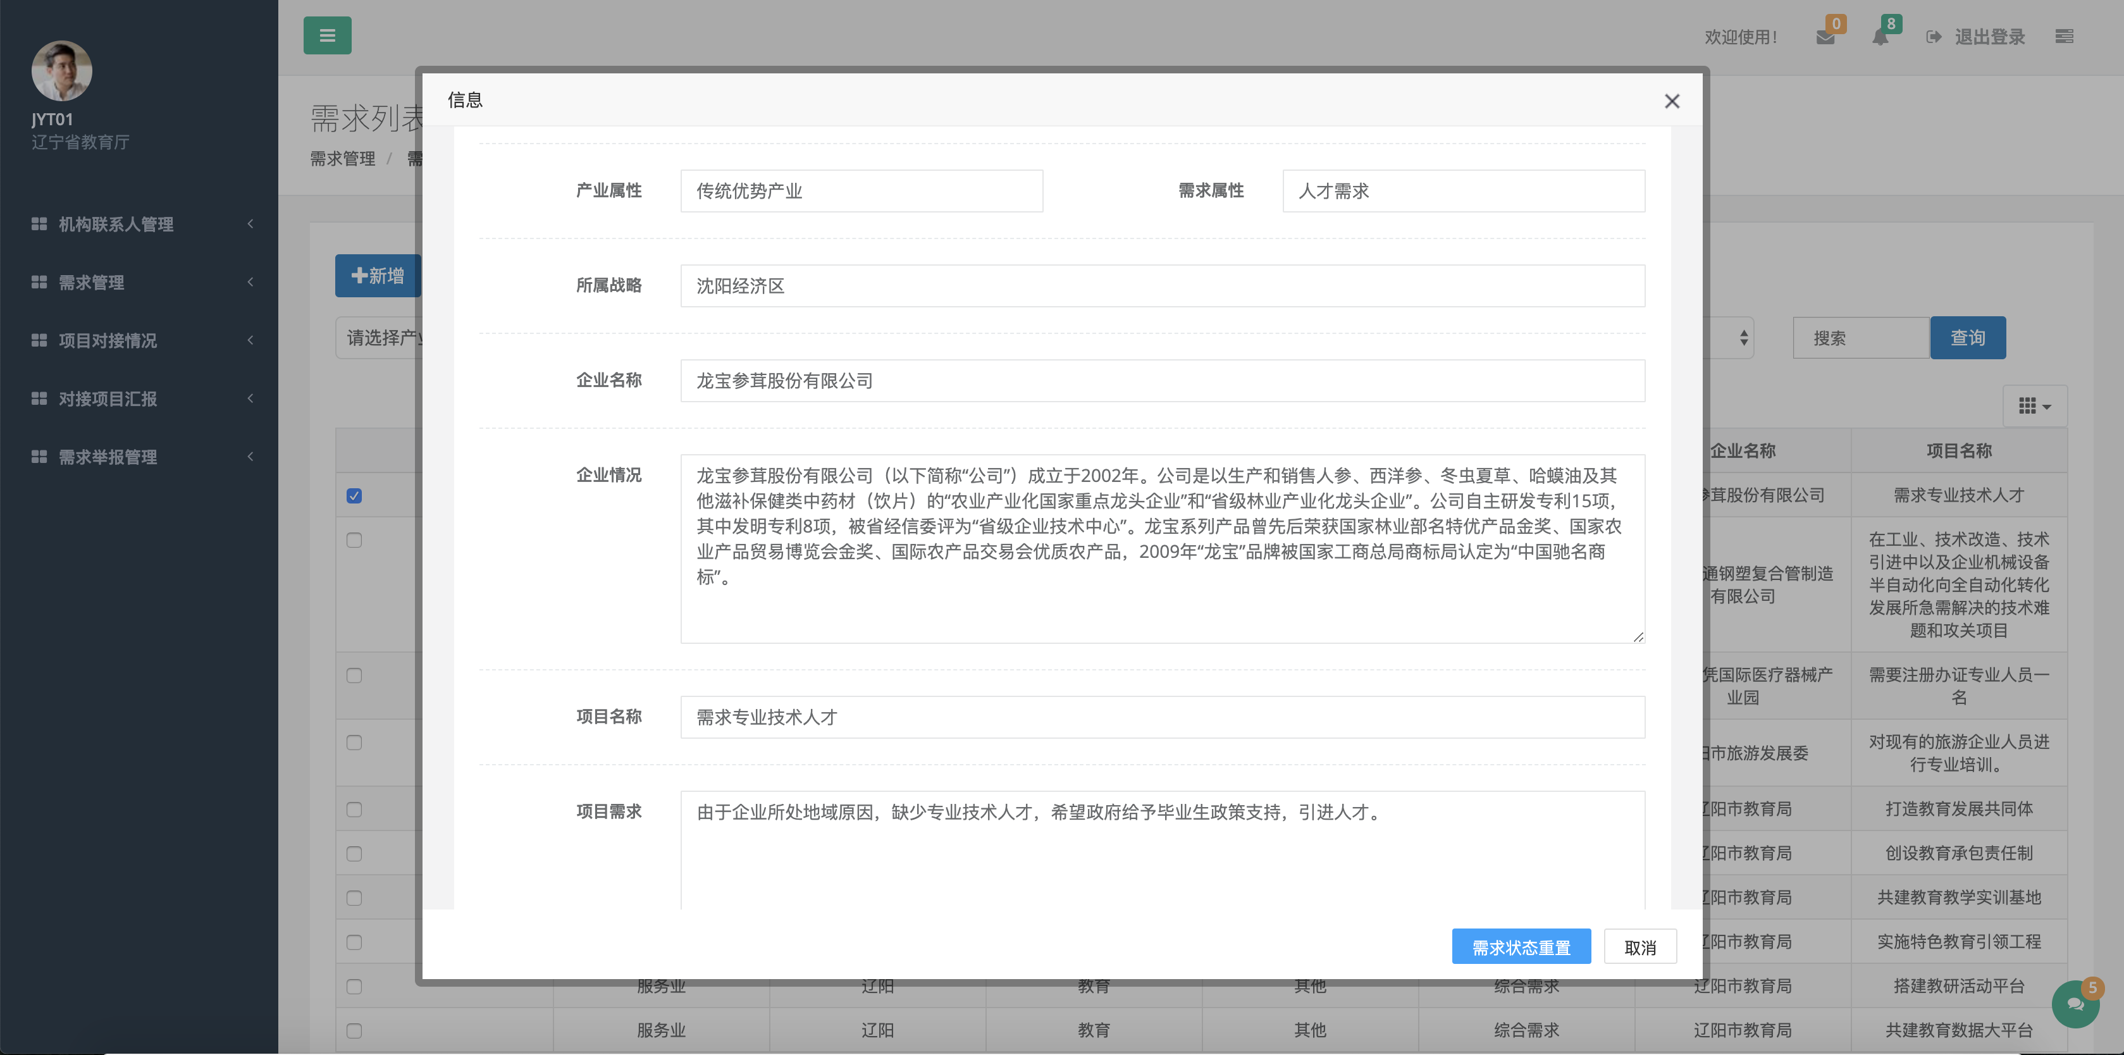

图4-2 需求状态重置界面

### 对接项目汇报

对接项目汇报功能可以以图表的方式清晰的看见已经对接完成的项目等多维透视表，此功能属于教育厅管理员，目的是能更加直观和科学的统计“五大区域战略”的实施情况，图表界面如图4-3所示。

对接项目汇报的图表采用可视化图表插件chart.js，可以将后端计算出来的数据构造成图表进行查看，以需求增长图为例，前端将需要查看的年份作为参数传递到后端，然后将后端返回的结果渲染到图表中，关键代码如下。

var lineData = {  
 labels: ["一月", "二月", "三月", "四月", "五月", "六月", "七月"],  
 datasets: [  
 {  
 label: firstYear+"年数据",  
 backgroundColor: 'rgba(26,179,148,0.5)',  
 borderColor: "rgba(26,179,148,0.7)",  
 pointBackgroundColor: "rgba(26,179,148,1)",  
 pointBorderColor: "#fff",  
 data: "/chart/requireCrease?year=firstYear"  
 },{  
 label: secYear +"年数据",  
 backgroundColor: 'rgba(220, 220, 220, 0.5)',  
 pointBorderColor: "#fff",  
 data: "/chart/requireCrease?year=secYear"  
 }  
 ]  
 };

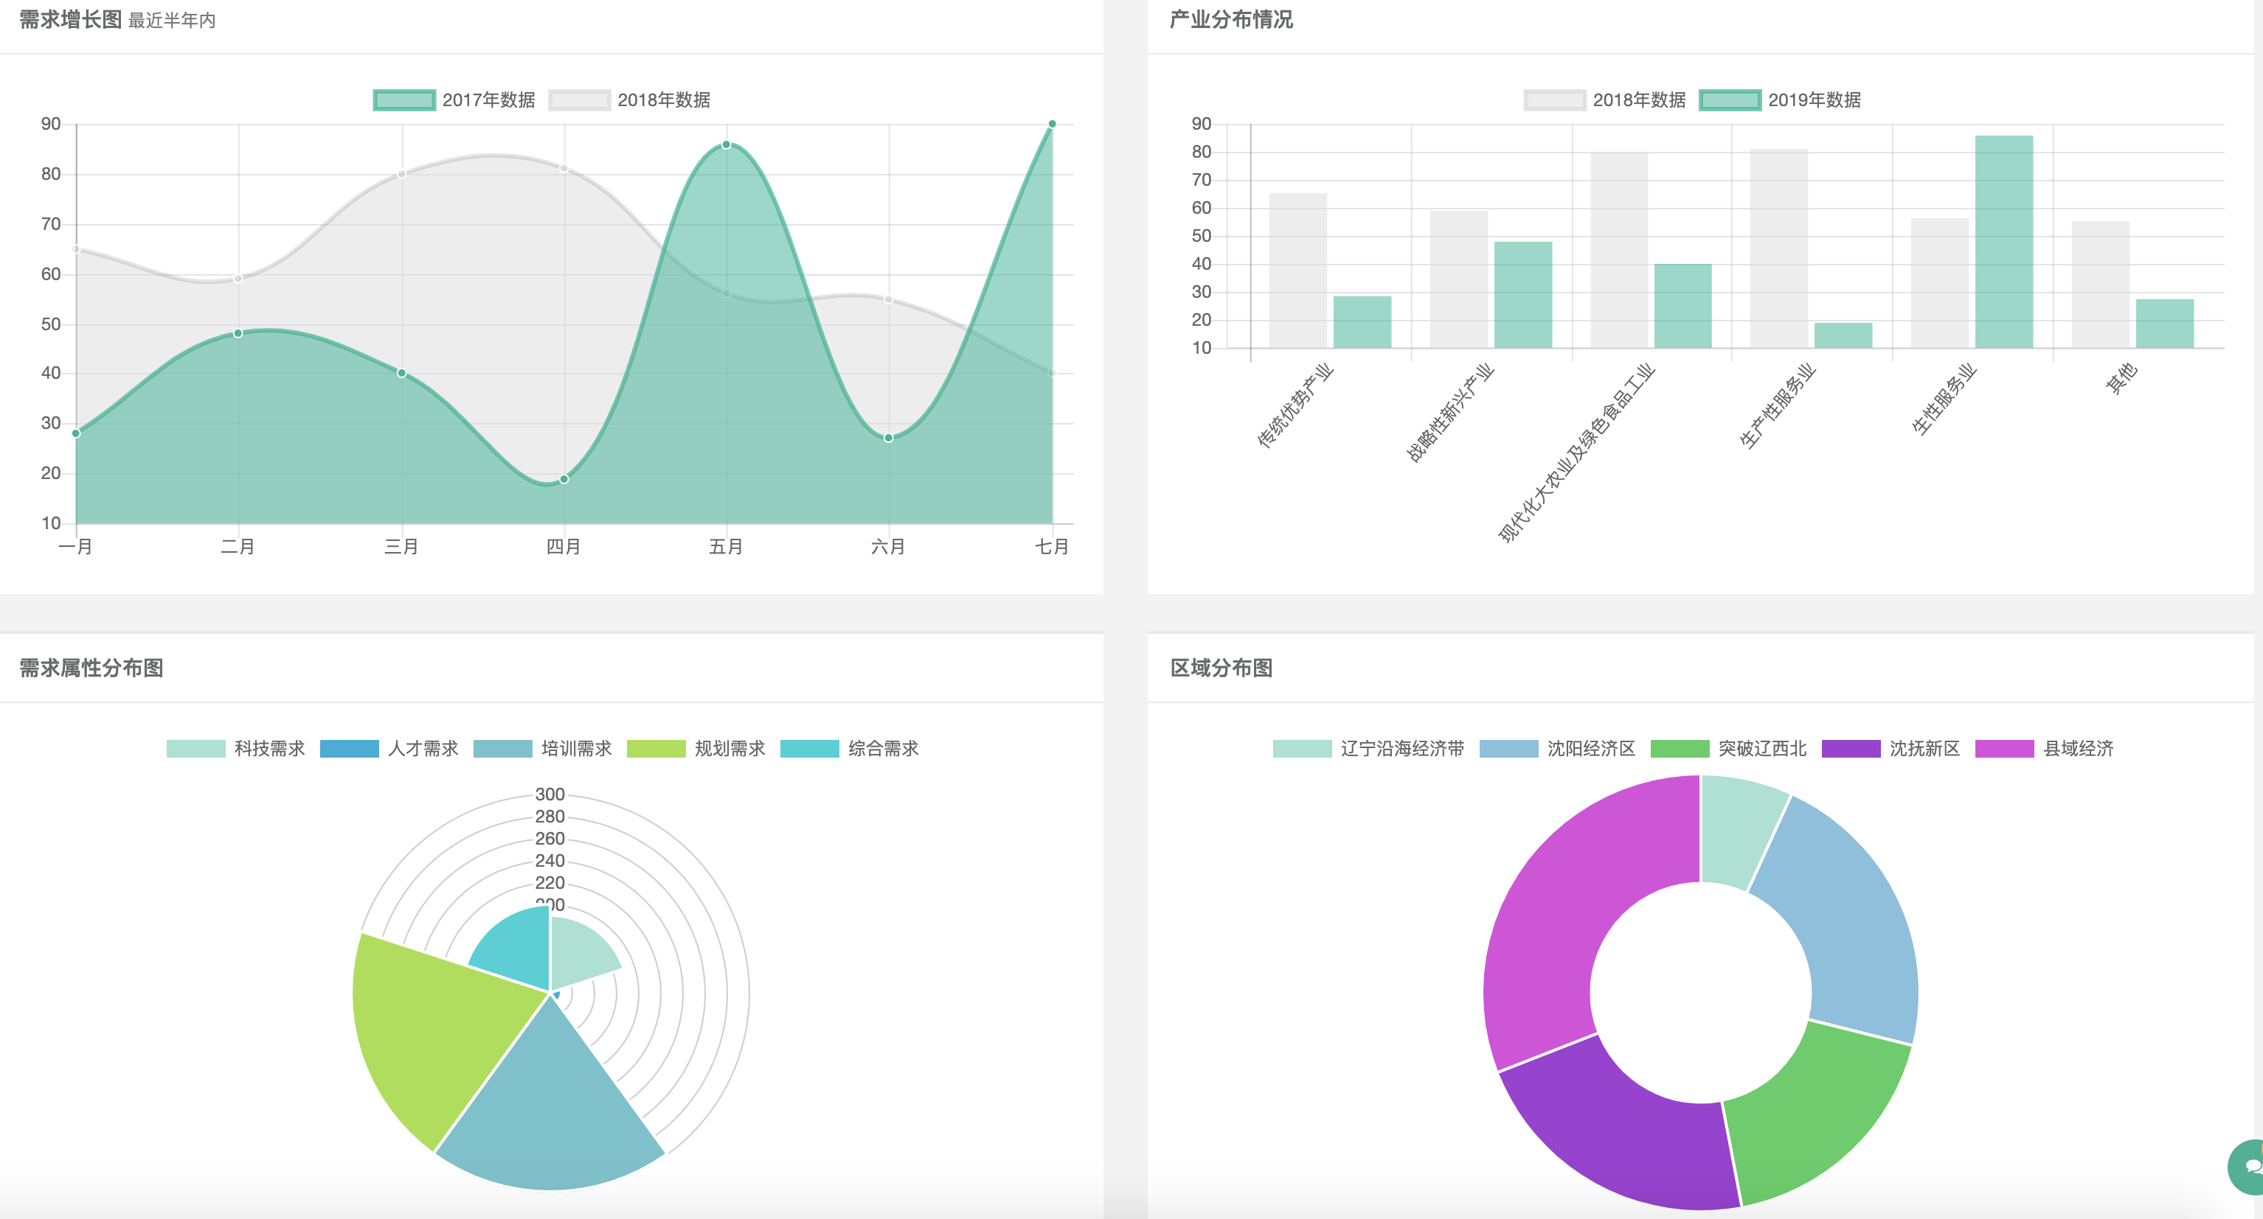

图4-3对接项目汇报界面

在对接项目图中可以直观的展示需求增长图，产业分布情况，需求属性分布图，区域分布图。

## 需求管理模块

### 需求发布

需求发布是系统整个业务流程的起点，需求发布功能针对企业用户，企业用户可以通过此功能发布自己的需求。需求发布页面如图4-4所示。

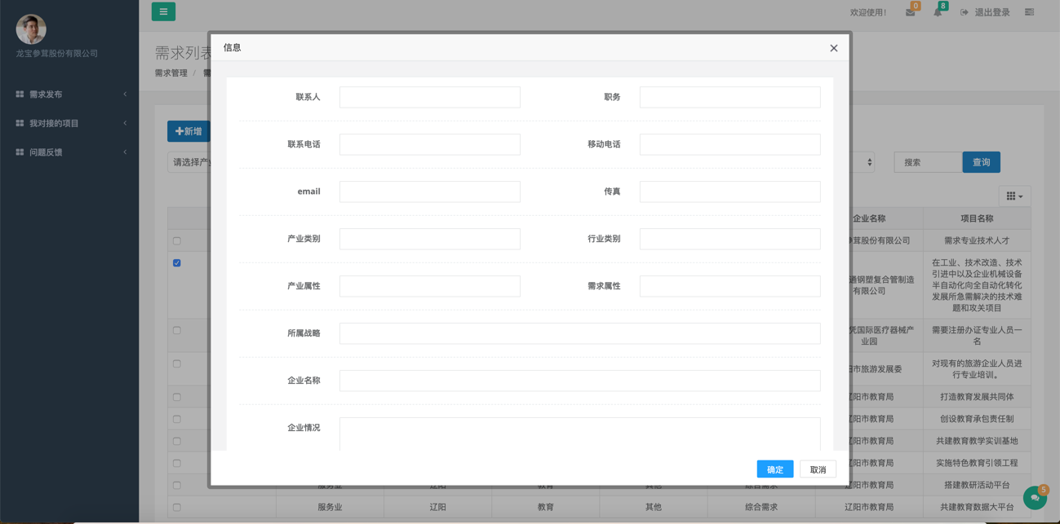

图4-4需求发布界面

企业用户需要在此页面填写项目的详细信息，点击确定后即可发布。在发布之前，前端会有一个表单验证，来验证填写的数据是否符合格式。数据提交会使用AJAX的方式异步提交请求，代码如下：

function addShow(){  
 layer.open({  
 type:2,  
 skin: 'layui-layer-rim', //加上边框  
 area: ['1024px', '728px'], //宽高  
 content: '/required/add',  
 btn: ['确定', '取消'],  
 yes:function(index, layero){  
 $.ajax({  
 type: "POST",  
 url: "/require/add",  
 data: $("#requireData").foreach((value, key) =>   
 jsonData[key] = value),  
 success:function () {  
 layer.open({  
 type:1,  
 skin: 'layui-layer-rim', //加上边框  
 area: ['512px', '364px'], //宽高  
 content: '新增成功',  
 btn: ['确定', '取消'],  
 })  
 }  
 });  
 }  
 })  
}

用户填写数据会首先在前端转换为JSON格式，然后提交到后端的控制器中进行处理。后端使用@RequestBody注解，可以直接将请求体中的JSON数据转换为Java中的实体类，取session中登录的用户的ID作为该需求的发布人ID，取当前的系统时间作为需求的发布日期，之后调用TsProjectService中的方法insert(TsProjectEntity tsProjectEntity)将数据通过JpaRepository接口中的save方法将数据存储到数据库中，关键代码如下。

@PostMapping("/add")  
public void add(HttpServletRequest httpServletRequest,HttpServletResponse httpServletResponse, @RequestBody TsProjectEntity tsProjectEntity) {  
 try{  
 log.info(JacksonUtil.obj2json(tsProjectEntity));  
 TsUserEntity tsUserEntity = (TsUserEntity) httpServletRequest.getSession().getAttribute("user");  
 tsProjectEntity.setSubmitUserId(tsUserEntity.getUserId());  
 tsProjectEntity.setSubmitTime(new Date(System.currentTimeMillis()));  
 tsProjectService.insert(tsProjectEntity);  
 httpServletResponse.setStatus(200);  
 }  
 catch (Exception e){  
 httpServletResponse.setStatus(500);  
 }

### 需求查询

需求查询功能针对高校用户，高校用户在认领需求之前，要先进性需求的检索。可以支持高校用户进行多条件检索，条件包括产业类别，所属行业，产业属性，需求属性，所属战略，支持根据项目名称模糊搜索，需求查询界面如图4-5所示。

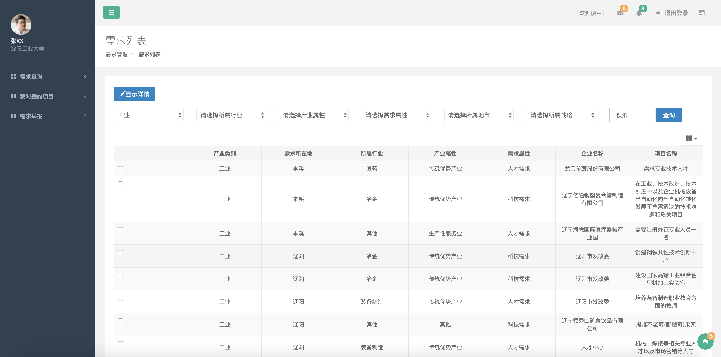

图4-5 需求查询界面

查询条件所属行业会根据产业类别进行联动，实现方案是为所属行业下拉菜单添加事件监听，当内容发生改变后，向后台发送AJAX请求，查询当前行业下的产业类别，关键代码如下。

$("#domainId").change(function () {  
 $.ajax({  
 type: "GET",  
 url: "/loadIndusty",  
 data: {  
 domainCode:$("#domainId").val(),  
 },  
 dataType: "json",  
 success:function (items) {  
 $("#industyId").empty();  
 $("#industyId").append(  
 "'<option value='0'>请选择所属行业</option>'");  
 $.each(items,function (i, item) {  
 str =  
 '<option value="'+item.industyId+'">' +  
 item.industyName + '</option>';  
 $("#industyId").append(str);  
 });  
 }  
 });  
})

查询动作首先会向后端以GET方式提交一个异步AJAX请求，请求数据为用户的查询条件，若无查询条件，则查询所有。数据展示使用bootstrapTable插件构造数据表，前端关键代码如下。

$("#test-table").bootstrapTable({  
 method : 'GET',  
 url: encodeURI("/project/list?searchText=%"+  
 searchText+"%"+"&domainId="+domainId+"&industyId="+industyId  
 +"&domainAttr="+domainAttr+"&requireAttr="+requireAttr+  
 "&location="+location+"&strategy="+strategy),  
 cache : false,  
 striped : true,  
 pagination : true, //在表格底部显示分页工具栏  
 pageSize : 10, //默认每页条数  
 pageNumber : 1, //默认分页  
 toolbar: '#toolbar',  
 pageList : [ 10, 20, 50, 100, 200, 500 ],//分页数

}

后端控制器接收到请求后，会将请求中的查询条件作为TsProjectService中的findAll方法的参数，进行条件查询，具体代码如下。

PageRequest pageRequest = new PageRequest(pageNumber-1,pageSize);  
QTsProjectEntity qTsProjectEntity = QTsProjectEntity.tsProjectEntity;  
Predicate predicate = qTsProjectEntity.projId.isNotNull();  
if(searchText!=null)  
 predicate = ExpressionUtils.and(predicate,qTsProjectEntity.projectName.like(s earchText));  
 if(!industyId.equals("0"))  
 predicate = ExpressionUtils.and(predicate,qTsProjectEntity.industryId.eq(in dustyId));  
 if(!domainId.equals("0"))  
 predicate = ExpressionUtils.and(predicate,qTsProjectEntity.domainId.eq(do mainId));  
 if(!domainAttr.equals("0"))  
 predicate = ExpressionUtils.and(predicate,qTsProjectEntity.domainAttrId.eq (domainAttr));  
 if(!requireAttr.equals("0"))  
 predicate = ExpressionUtils.and(predicate,qTsProjectEntity.requireAttrI d.eq(requireAttr));  
 if(!location.equals("0"))  
 predicate = ExpressionUtils.and(predicate,qTsProjectEntity.locationId.eq(loc ation));  
 if(!strategy.equals("0"))  
 predicate = ExpressionUtils.and(predicate,qTsProjectEntity.strategyId.eq(str ategy));  
 return tsProjectRepository.findAll(predicate,pageRequest);

### 需求认领

需求认领功能针对高校用户，在企业发布需求之后，需求处于未被认领状态，高校用户可以在需求查询页面检索到自己想要的需求后进行认领，认领后需求变为已认领状态，认领的需求会进入供需双方对接的项目中。需求认领界面如图4-6所示。

需求认领的实现原理是在项目对接表中插入一行，记录项目的基本信息，以及发布人，认领人的ID，对接时间，同时修改项目状态为已认领状态，需求查询页面不会显示该项目。具体实现过程为前端使用AJAX的方式向后端传递项目的基本信息，然后在控制器中处理，获取当前登录的用户的ID作为项目的对接人，然后调用projectMatchService中的方法，将项目变为认领状态，代码如下。

@GetMapping("/claim")  
@ResponseBody  
public JSONObject claim(@RequestParam String projId, HttpSession httpSession) {  
 projectMatchService.ProjectMatch(  
 projId,String.valueOf(((TsUserEntity)httpSession.getAttribute("user")).getUserId()));  
 JSONObject jsonObject = new JSONObject();  
 jsonObject.put("status", 1);  
 return jsonObject;  
}

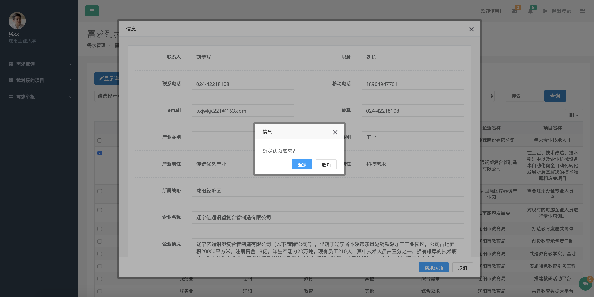

图4-6 需求认领界面

## 项目过程跟踪模块

项目过程跟踪模块主要包括活动记录发布和反馈意见发布，该模块的主要任务是对项目的实施过程中的活动和问题及解决状态进行记录，方便日后查询，同时也对项目的实施方起到了监督的作用。

### 活动记录发布和展示

活动记录是由需求认领方即高校用户发布的在项目的实施过程中所做行为的记录，记录内容包括快速记录，会议记录，工作报告，这样供需双方可以较为清晰的看见该项目在实施过程中的活动，让项目的实施过程更加透明，活动记录界面如图4-7所示，关键代码如下。

@Override  
public List<TsActivityRecord> findAll(int projId) {  
 List<TsActivityRecord> list = new ArrayList<>();  
 tsActivityRecordRepository.findAll  
 (QTsActivityRecord.tsActivityRecord.projId.eq(projId))  
 .forEach(tsActivityRecord -> {  
 list.add(tsActivityRecord);  
 });  
 return list;

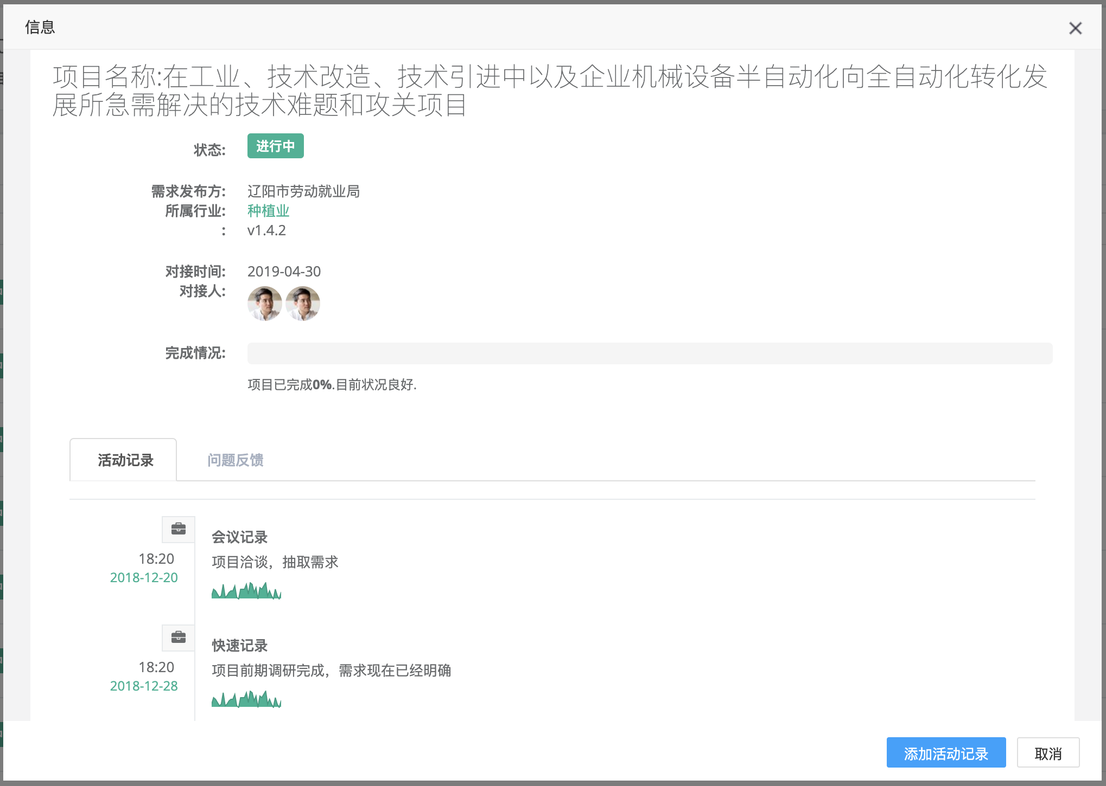

图4-7 活动记录界面

活动记发布的实现原理为使用AJAX的方式向后台控制器提交一个异步请求，控制器调用TsActivityService中的方法将活动记录添加到数据库表中，如果则返回Http状态码200，在前端AJAX的success事件做出响应，将活动记录列表进行异步刷新，具体代码如下。

$("#addSubmit").click(function () {  
 var activity ;  
 activity.title = $("#title").val();  
 activity.content = $("#content").val();  
 $.ajax({  
 type: "POST",  
 url: "activity/add",  
 data: JSON.stringify(activity),  
 datatype: "json",  
 success:function (data) {  
 $("#activityRecord").construct(data);  
 }  
})

### 反馈意见发布和展示

反馈意见由需求提供方即企业用户在项目的实施过程中以及实施结束后所遇见的问题的汇总，反馈意见界面如图4-8 所示。 反馈意见处理分为三种状态，分别是未解决，已解决，解决失败。反馈意见的发布只能由需求提供方即企业用户使用，反馈意见的发布可以对需求认领方的工作进行有效的监督。关键代码如下。

ModelAndView modelAndView = new ModelAndView("fallback/list");  
TsProjectEntity pro = tsFallbackService.findById(projId).get();  
JSONObject item = new JSONObject();  
try {  
 item = JSON.parseObject(JacksonUtil.obj2json(pro));  
 JSONObject jsonObject = JsonReader.excute("industry.json");  
 item.put("proiId", jsonObject.getJSONObject("projId").getString(pro.getId。 ());  
} catch (Exception e) {  
 e.printStackTrace();  
}  
modelAndView.addObject("detail", item);  
return modelAndView;

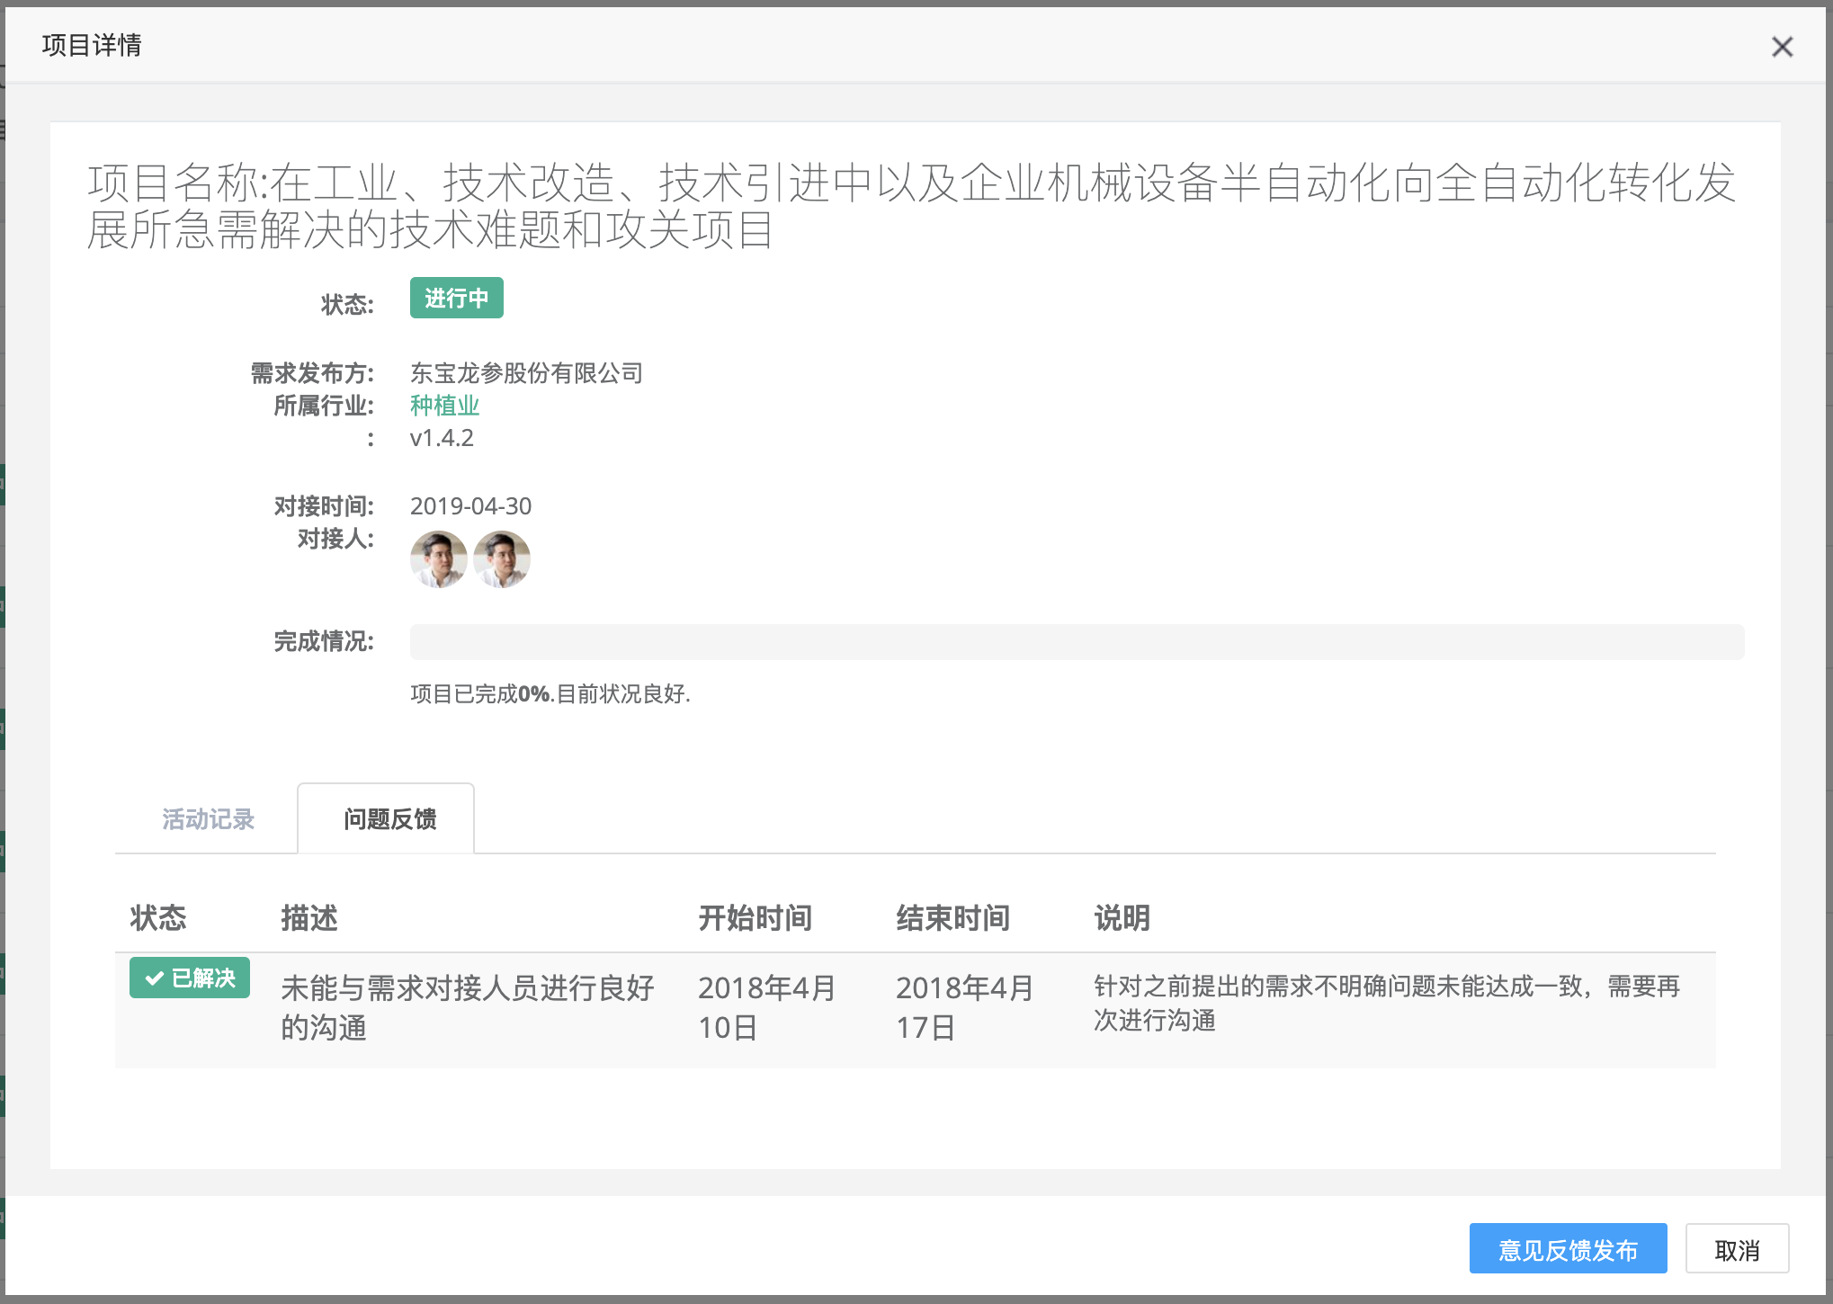

图4-8 反馈意见发布界面图

## 用户管理模块

用户管理模块功能主要针对管理员。管理员可以通过本功能对下辖的用户进行管理，管理内容主要包括下辖机构用户密码的重置，下辖机构用户的新建以及下辖机构用户的删除。

### 下辖机构用户密码重置

当教育厅的管理员、地方管理员或高校管理员的下辖用户忘记密码的时候，便可以通过此功能进行密码的重置。该功能的实现原理是前端将用户的ID传到后端，后端控制器拿到用户ID后调用TsUserService中的reset(long projId)方法，将用户的密码设置为初始密码即可完成密码的重置，关键代码如下。

JSONObject result = new JSONObject(new LinkedHashMap<>());  
Optional<TsUserEntity> res = tsUserService.findByUsername(tsUserEntity.getUserName());  
tsUserService.reset(tsUserEntity.getUserId);

### 新建下辖机构用户

下辖用户新建可以允许管理员进行管辖范围内普通用户的添加，实现原理是当管理员进行用户的添加事件的时候，前端会使用AJAX方式向后端发送HTTP请求，请求方式为POST，请求参数为TsUserEnmtity实体，后端接收到参数后，调用TsUserService中的addUser(TsUserEntity user)方法进行用户的添加，如果当前系统中存在用户名相同的用户，则不能够进行添加，关键代码如下。

@PostMapping("/user/add")  
@ResponseBody  
public JSONObject addUser(@RequestParam TsUserEntity userEntity) {  
 JSONObject result = new JSONObject();  
 try {  
 tsUserService.addUser(userEntity);  
  
 } catch (IOException e) {  
 result.put("states", "failed");  
 return result;  
 }  
 result.put("states", "success");  
 return result;

在逻辑处理完成之后，控制器会向前端返回状态码即用户添加的处理结果，如果成功，则会弹出提示框，并进行用户列表的刷新，如果失败，则弹出失败提示框。处理结果共包含三种情况，插入成功，用户已存在，插入失败（系统错误）。

1. 结 论

以Intellij Idea作为主要开发工具，Spring Boot作为主要实现技术，SQL Server 2008 R2作为数据库环境，实现了一个以建立企业与高校间的服务对接渠道为目的的服务对接平台，对接平台建立了构建需求采集、项目认领、服务对接、过程跟踪和质量评价的完整工作链。同时，建立面向高校用户的推荐系统，向高校用户群体实现项目需求的个性化推荐，实现个性化服务。经测试，系统运行稳定，可以满足用户的使用要求，达到预期设计目标。

系统使用的Spring Boot框架能够快速的构建Web应用，解决了传统的SSM框架的繁重的xml配置，复杂的打包部署流程等问题，同时与Spring MVC框架，Tymeleaf模版引擎能够完美的集成。针对用户权限问题为系统划分了五个角色，可以有效的解决角色和权限之间的耦合关系。系统的运行，取代了之前以手工的方式对接的过程，重新梳理和构建了系统的业务模式，大大提高了服务对接的效率，对相关工作的开展提供了有力的支持。

系统的子推荐系统采用了基于内容的算法进行推荐，该算法的核心内容是项目特征值的提取和项目相似度的计算，由于系统中的推荐对象具有特征明确的特点，故直接选取对象的属性构建特征向量，同时，根据调研和比较，最终采用Dice系数来对项目之间的相似度进行度量。经检验，该算法可以有效的向高校用户推荐其感兴趣的需求，为高校用户提供了更加个性化的服务。

目前系统已经完成对基本业务的支持，但是在质量过程管理中，仍存在一定的实际需求未解决，后续工作将会以如何构建针对项目实施过程的质量评价体系为研究方向，以监督需求认领方的工作。

参考文献

1. 陈涛. 高校成果转化的系统分析[D]. 沈阳: 东北大学, 2009.
2. 李恒,王小绪,宋德锋. 高校科研成果转化中的信息化平台建设研究[J]. 创新,2008,18(04):98-100.
3. 许烨婧. 面向高校协同创新的学科产业关联分析方法研究[D]. 郑州: 郑州大学,2014.
4. 赵凤跃. 协同过滤与基于内容的混合推荐算法研究[D]. 天津: 天津财经大学,2016.
5. 徐雯,高建华. 基于Spring MVC及MyBatis的Web应用框架研究[J]. 微型电脑应用,2012,28(07):1-4.
6. 王国霞,刘贺平. 个性化推荐系统综述[J]. 计算机工程与应用,2012,48(07):66-76.
7. 刘宇轩. 混合协同过滤算法研究[D]. 北京: 北京邮电大学,2013.
8. 江周峰,杨俊,鄂海红. 结合社会化标签的基于内容的推荐算法[J]. 软件,2015,36(01):1-5.
9. 曹一鸣. 协同过滤推荐瓶颈问题综述[J]. 软件,2012,33(12):315-321.
10. 王海杰. 以SERVQUAL为基础的工程服务质量评价分析[J]. 科学技术创新,2018，10(35):130-131.
11. 董美霞,满海雁,李璠,尉桂华. 高校服务辽宁省小微企业发展的机制研究[J]. 科技管理研究,2015,35(09):94-98.
12. 朱远程,刘秀鹏. 高校科研成果转化机制的统计测评研究[J]. 职业圈,2007,14(15):93-94.
13. Ahmet Murat Turk,Alper Bilge. Robustness analysis of multi-criteria collaborative filtering algorithms against shilling attacks[J]. Expert Systems With Applications,2018,15(01):88-89.
14. A Collaborative Filtering Recommendation Algorithm Based on Item and Cloud Model[J]. Wuhan University Journal of Natural Sciences,2011,16(01):16-20.
15. Haoyang Li. Review on State-of-the-art Technologies and Algorithms on Recommendation System[C]. Proceedings of the International Conference on Mechatronics Engineering and Information Technology(ICMEIT 2016),2016:7.
16. Qi Zhao,Haifan Yu,Zhong Ming,Huan Hu,Guofei Ren,Hongsheng Liu. The Bipartite Network Projection Recommended Algorithm for predicting long non-coding RNA–protein interactions[J]. Molecular Therapy - Nucleic Acids,2018.

# 致 谢

学位论文工作离不开老师和同学们的帮助。首先，我要感谢我的指导教师邵中老师在毕业设计期间给予的各个方面的帮助。他严谨认真的态度深刻影响了我，每当我遇到困难，无论问题大小，老师都会抽时间帮我解决，总能给出认真并且详细的解答。

其次，我要感谢我大学四年的同学们，在系统的开发过程中遇到问题或是出现bug时，他们总能提供细心的帮助，帮助我理清思路，一点一点排查问题的位置，一步一步找到问题的所在。

最后，在大学生活即将结束之际，我要感谢我的母校沈阳工业大学，是她给我提供了如此优秀的学习平台，祝她越来越好。